Estrategias de atención al cliente y manejo de Clientes difíciles

SESION 4

Mejora Continua
Objetivo:

Que el participante este consciente que la Calidad en el servicio no es una meta que se alcanza, es un camino que se recorre, a través de una mejora continua



PROTOCOLO PROFESIONAL DE VENTAS

Impulsando las ventas.
www.comoatenderalcliente.com
Todos en el negocio necesitan desarrollar sus habilidades de ventas.

El ABC Básico de las ventas.
Proceso lógico para tomar una decisión de compra.

Cada vez que se estudian técnicas de ventas, lo que uno está haciendo es adquirir pepitas de oro, ya que los conocimientos puestos en práctica nos arrojan ganancias de gran valor tanto personales como económicos.

- Describe el proceso básico de la venta.
- Proceso lógico para tomar una decisión de compra.
- Un vendedor que no vende, seguro tiene deficiencias en una de estas etapas.
Casa empresa realizará un ejercicio para poder aplicar estas etapas de la venta, será diferente si es un restaurante, una mueblería, una joyería, un hotel, etc. Hay que desarrollarlo y después practicar, practicar y practicar.

ETAPAS DE LA VENTA


Atención Esmerada y Análisis de necesidades.



Beneficios, “despertar el deseo”.



Cierre. Ayudar a tomar la decisión.

Atención Esmerada

Creando la confianza con el cliente.

Las primeras 2 decisiones que realiza un cliente son:

1.- ¿Puedo confiar en la empresa?
2.- ¿Puedo confiar en el vendedor?

Para pasar positivamente esta etapa necesitamos cubrir los siguientes puntos.
  - Instalaciones agradables y limpias.
  - Presentación personal
  - Protocolo de atención.
  - Cumplimiento

Análisis de Necesidades

Buscar e investigar los intereses del cliente.

Este punto es sumamente importante ya que es la base de los siguientes pasos.
Para saber lo que busca el cliente necesitamos:
1.- Observar
2.- Preguntar
3.- Escuchar
www.comoatenderalcliente.com

OBSERVACIÓN:
¿Cuáles son los productos que analiza o ha seleccionado? ya sea que los vea, analice o tome.

PREGUNTAR
- Con una disposición de ayudar y servir, no con la presión de que compre.
- Necesitamos demostrar al cliente tan rápido como sea posible que estamos para brindar nuestro servicio y ayuda.

Para saber escuchar sigue los siguientes tips.

- Deja de hacer lo que estés haciendo y pon tu atención a la persona
- Míralo al rostro
- Permita que el cliente exprese su idea
- Evite interrumpir
www.comoatenderalcliente.com
- Confirme que recibió el mensaje.

Beneficios

Despertar el deseo de la compra:
Véndale beneficios al cliente: No va a vender un pedazo de pan, va a vender una deliciosa porción de pastel sabor nuez, horneado con el secreto de la casa.
No va a vender una silla de pino, lo que vas a vender es un silla duradera, cómoda, elegante y altamente resistente.
No va a vender un cuarto de 4 x 4 va a vender una estancia cómodo, accesible al internet para descansar o trabajar tranquilamente, con una excelente vista.
No vas a vende un recorrido, vas a vender una experiencia inolvidable, divertido y educativo.
No vamos a vender una entrada al balneario, vendemos un día divertido, rodeado de tus seres queridos con juegos en el agua etc. Venda beneficios
La decisión de la compra es más emotiva que lógica.

VENDA BENEFICIOS
El vendedor experto es aquel que es capaz de hacer tangibles los beneficios de sus productos y servicios. Que vivan la experiencia, que lo deseen.

Ejemplo: Si vende sillas plegables negras, depende del cliente que atienda mencionará los beneficios.

Si el cliente es una empresa que se dedica a capacitar: Lo que mencionaría el vendedor es lo cómoda que es la silla porque esta acolchonada y lo elegante que se ve porque es negra.
Si el cliente es una empresa que se dedica a rentar: En este caso el vendedor mencionaría lo resistente que es por el tipo de remaches con que se fabricó y lo ligero de su peso lo que facilita su transporte.

Los clientes compran beneficios no características.

1.-La clave en la presentación del producto consiste en mencionar los beneficios del producto de acuerdo a las necesidades del cliente.

www.comoatenderalcliente.com

Cierre
Ayudar a la decisión.

Te asombrarás de cuántas personas están al borde de la compra y sólo necesitan un empujoncito.

Por lo que lo único que tenemos que hacer es pedírselo al cliente, solicitarle que tome la decisión.

Se solicita al prospecto que tome la decisión de la compra.

Esto se puede hacer de diversas formas, generalmente a través de preguntas:
- ¿ Cuál sería su forma de pago?
- ¿Prefiere el pastel de chocolate o las crepas con cajeta?

TECNICAS DE CIERRE

- Cierre alternativo: Pregunta que presenta dos elecciones: “¿Prefiere le paseo en lancha o a caballo?...”
- De la Orden: A nombre de quien ponemos la nota.
- Suposición: Asume que le ha dicho si y procede a rematar los detalles. “¿Me firma el pedido?, ¿Me permítame le doy una bolsa?.. ¿A qué hora iniciamos el paseo el día de mañana?...”
- Cierre de gancho: Pasado determinado tiempo, no podremos mantener esta oferta: “El precio de este paquete solamente es válido el día de hoy…”
- Narración: Cuentas la historia de un cliente, que tenía un problema, necesidad o deseo similar al de el, y obtuvo resultados satisfactorios al elegir nuestros servicios.

OBJECIONES

Es cuando un cliente nos dice: no, porque no tengo tiempo, o no déjeme pensarlo
Las Objeciones son una razón de compra.
www.comoatenderalcliente.com
Entre más objeciones tiene un cliente, más desea tu producto. Esta interesado en el producto, pero tal vez no ha entendido bien de que trata el servicio.
Las objeciones son peticiones de información de tu cliente, la manera en que él muestra interés en tu producto.
El vendedor profesional debe aclararlas satisfactoriamente antes de seguir adelante.

Manejo efectivo de objeciones

Las objeciones se presentan porque el prospecto:
  - No entiende algún aspecto. –“Aún no me queda claro…”
  - No puede justificar el costo – “Se me hace caro…”
  - Necesita más pruebas. – “No estoy convencido…”, “Lo tengo que pensar…”

Procedimiento para manejar una objeción:

1.- Sonreír, no lo tome como un rechazo menos como un rechazo personal.
2.- Escucharla con atención y manejarla como si fuera algo muy normal.
3.- Agradecer y validar su pregunta.
4.- Pedirle más información.
5.- Manejar la objeción. Si es necesario reestructure su información y logre satisfacer sus necesidades.
Ejemplos: Si le parece peligroso el rapel, que le parece que lo sustituyamos por un paseo a caballo
Si no le gusto ese color, le muestro otros tres

Cuando es demanda de información: La solución es cubrirla inmediatamente, es decir; dar la información requerida.
Cuando es por precio: Justifica inmediatamente el porqué del precio.

MEJORA CONTINUA

La calidad en el servicio no es una meta que se alcanza.
Es un camino que se recorre, a través de una mejora continua.
www.comoatenderalcliente.com
Cuando un empresario va a realizar mejoras en la empresa deben ser mejoras rentables que generen ganancias y no que nada más generen gastos.
En la empresa siempre habrá muchas cosas que mejorar pero no todas generan ganancias y si todas generan costos.
Tenemos muchas cosas que mejorar y pocos recursos y tiempo, los recursos económicos son valiosos y no queremos perderlos y el tiempo lo es mucho más ya que ese no se puede recuperar, por lo tanto ¿qué es aquello donde debemos enfocarnos para tener máximas ganancias con un mínimo de recursos?
Eso te lo dirá el cliente….

Y ¿cómo podemos escuchar la voz del cliente?

Ir al encuentro del cliente: Sentir, convivir, deducir todo esto lo podemos lograr al realizar encuestas de satisfacción de clientes, es una de las formas de medir las percepciones de tus clientes y de determinar cómo mejorar.

Si usted descubre que un cliente está insatisfecho, actúe de inmediato y ganará su confianza de nuevo. A las personas les agrada saber que lo que opinan es tomado en cuenta y si perciben que usted se preocupa por lo que piensan tendrán una excelente opinión sobre usted y sobre su empresa.

ERRORES COMUNES

- Error común 1: Abandonar al cliente después de la venta. Buscando mejoras sin confirmar la voz del cliente.
- Error común 2: Manejar la relación con el cliente con pura inspiración. Pensar que la experiencia es suficiente y no tener un sistema.
- Error común 3: No supervisar y evaluar la atención al cliente.

Midiendo la satisfacción del cliente

Activas:
Encuestas de satisfacción: Opciones múltiple y una abierta

Entrevista telefónica:
La gente se muestra mucho más abierta que una entrevista cara a cara
www.comoatenderalcliente.com
Receptivas:
Correo: sugerencias@nombredela empresa.com.
Teléfono de quejas y sugerencias
Buzón o Libro de sugerencias.

Iniciemos una mejora notable

Escucha la voz del cliente, aplica 30 encuestas.
Procesa los resultados con gráficas.
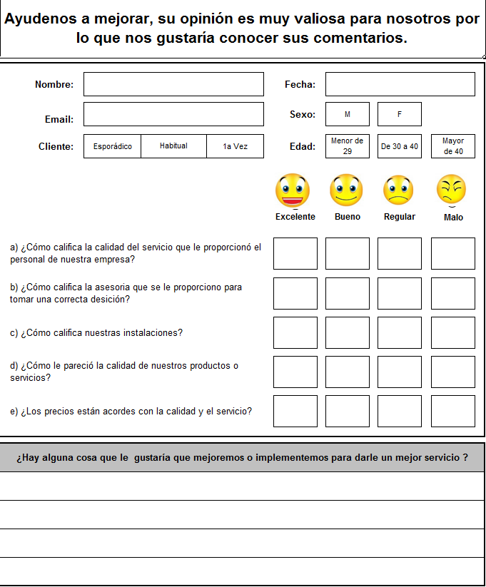
Realiza un plan de mejora con fecha y responsable.
Ejecuta el plan midiendo los resultados.

Este formato es sugerido.

DOS PUNTON IMPORTANTES

- No solicites datos que ya tienes, este es un error muy común, crea molestia en el cliente en volver a poner datos que ya nos dio, además de la perdida de tiempo. Solicita solamente los datos que no tengas.
- En el primer diagnóstico sugiero que no incluyas más preguntas, ya que algunos empresarios al llegar a estar etapa quieren preguntarle de todo al cliente. Cada encuesta tiene un objetivo específico y en este momento queremos saber únicamente las deficiencias y bondades que tenemos, ya tendremos oportunidad de aplicar otras encuestas en donde se pueden obtener otros datos.
www.comoatenderalcliente.com

EJEMPLO DE GRAFICA DE LA ENCUESTA

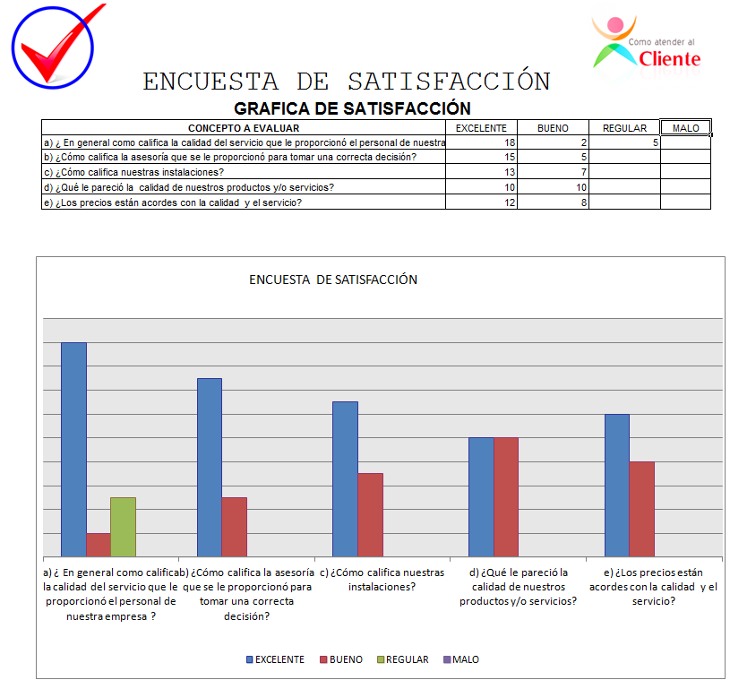

SOLUCIÓN DE PROBLEMAS PROACTIVAMENTE

Una clave de éxito personal y empresarial es la habilidad para resolver problemas y lograr objetivos.

Esta es una habilidad que se desarrolla ya que no nacemos sabiendo cómo resolver problemas. Cada uno lo hace de manera diferente, ya que usa diferentes criterios
Algunos criterios son efectivos y otros no tanto en cuanto a solucionar problemas de manera creativa y eficaz, por lo que te brindaremos una herramienta que te despierte nuevas formas de pensar para solucionar problemas, al aplicar esta herramienta te ayudará a producir cambios reales y positivos en tu persona y en tu empresa.
www.comoatenderalcliente.com

2 enfoques equivocados:

- No tengo problemas
- Fracaso y desgracia

Mientras estos conceptos prevalezcan, las personas están inclinadas a no exponer sus problemas. Este es el camino seguro para no resolverlos.
Nuestra empresa y nuestra vida está llena de problemas.
Hay quien piensa que la solución es que los problemas se acaben, entonces si sería exitoso o sería feliz, pero los problemas están aquí y nunca se van acabar.
El éxito y la felicidad no dependen de que los problemas se acaben, sino de que los aprendamos a resolver, la ruta de la calidad es la metodología que usan los japoneses y realmente podemos explotarla fácilmente.

¿Cómo ven los japoneses a los problemas?

“UNA MONTAÑA DE RIQUEZA”

El método incompleto de la solución de Problemas
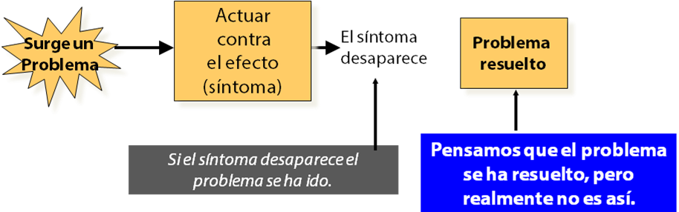

Solución de Problemas

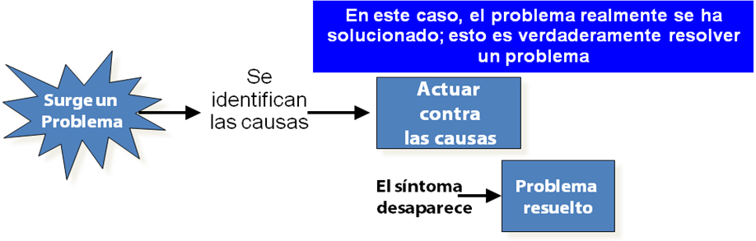
www.comoatenderalcliente.com

El enfoque correcto de solución de problemas.

EQUIPOS DE MEJORA

1.-TRABAJO EN EQUIPO
2.- CRECE EL SENTIDO DE PROPIEDAD.
3. DESARROLLA UN SENTIDO DE LOGRO.

Aunque esta metodología la podemos usar individualmente, la usaremos en equipo porque esto potencializa los resultados así que usaremos equipos de mejora.

- TRABAJO EN EQUIPO: Extraer toda la inteligencia y creatividad disponible en el equipo.
- CRECE EL SENTIDO DE PROPIEDAD. Conforme una persona va contribuyendo con su energía, su pensamiento e ideas, crece su interés, su sentido de que el proyecto es suyo.
- DESARROLLA UN SENTIDO DE LOGRO.
Los hace sentir orgullosos al ver que pueden resolver problemas eficazmente.

Análisis del problema y propuesta de solución.

Grupo de personas que pueden contribuir a la solución del problema, un grupo por sector o un grupo mixto.
De 3 a 8 integrantes
Reunión semanal de 30 a 60 min
Un lugar adecuado y sin interrupciones.

5 PASOS EN LA SOLUCIÓN DE PROBLEMAS.

- Identificar el problema.
En base a las quejas que han presentado los clientes. Escribir las características específicas, Expresar los puntos específicos en forma negativa
- Análisis del problema. Buscar la causa o las causas que están generando el problema, utilizando la herramienta de diagrama de pescado.
www.comoatenderalcliente.com
- Elegir la causa que atacarán.
- Implementar y verificar resultados.
- Estandarizar la propuesta si solucionó el problema.

2.- ANALISIS DEL PROBLEMA:
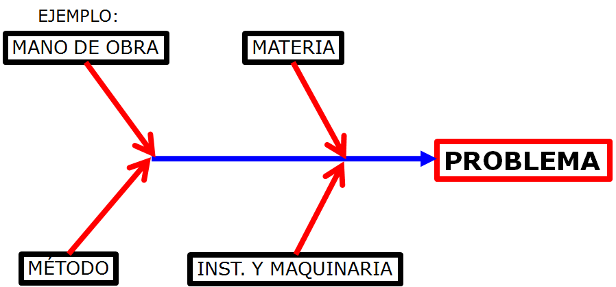
- BUSCAR LA CAUSA O CAUSAS QUE ESTAN GENERANDO EL PROBLEMA, UTILIZANDO LA HERRAMIENTA DE DIAGRAMA DE PESCADO.

Es muy importante que nunca un Equipo ataque un problema sin antes conocer las causas;
Las 4 principales causas responsables (95%).
Mano de Obra, Maquinaria, Métodos y Material. También se pueden incluir el Medio Ambiente y las Mediciones.

2.- ANALISIS DEL PROBLEMA

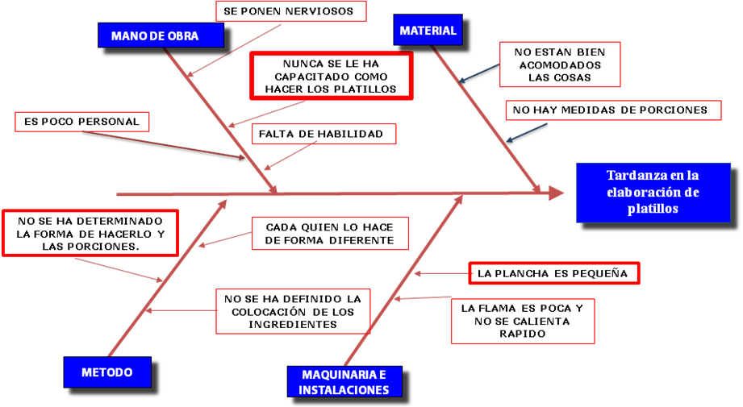
www.comoatenderalcliente.com
.
3.-ELEGIR LA CAUSA QUE ATACARAN.
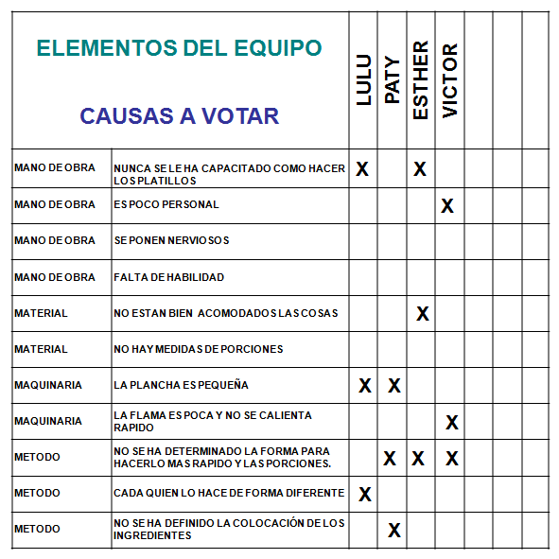

4.-IMPLEMENTAR Y VERIFICAR RESULTADOS.
- APLICARLA Y OBSERVAR LOS RESULTADOS

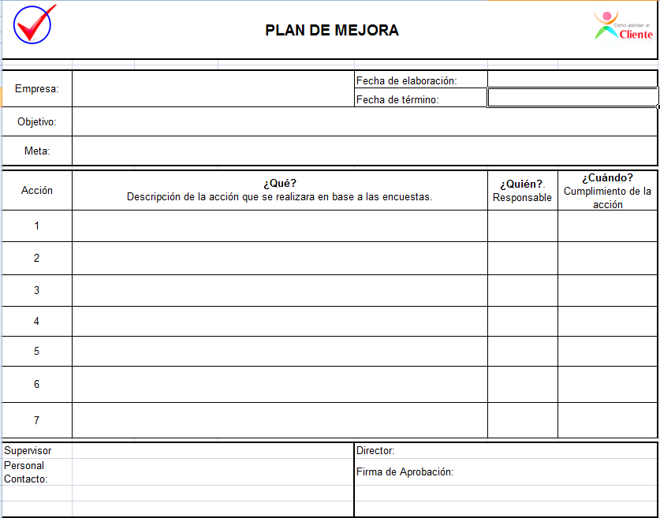
www.comoatenderalcliente.com

5.-ESTANDARIZAR LA PROPUESTA SI SOLUCIONÓ EL PROBLEMA.

Desarrollar una nueva cultura de solución de problemas de forma sistemática en la empresa

